Precizări privind elaborarea unui test predictiv

Continuarea instruirii unui elev presupune cunoaşterea exactă a nivelului de pregătire al elevului, până în acel moment. Din acest motiv, este necesară examinarea stării iniţiale a pregătirii celor care învaţă şi a capacităţii lor de învăţare. Aceasta presupune realizarea următorilor paşi:
- cunoaşterea competenţelor cuprinse în programa disciplinei studiate de către elev în anul anterior;
- elaborarea, aplicarea şi examinarea detaliată a rezultatelor testului predictiv elaborat;
- stabilirea programelor compensatorii, daca este cazul.
În elaborarea testului predictiv se va ţine seama şi de ceea ce urmează să înveţe elevul, de competenţele cuprinse în programa disciplinei ce urmează a fi studiată.
Itemii din structura testului predictiv trebuie să verifice atingerea sau nu, de către fiecare elev, a competenţelor la un nivel de performanţă suficient pentru ca elevul să poată continua adecvat instruirea, în ritmul impus de parcurgerea programei disciplinei.
Pentru proiectarea corectă a unui test predictiv este necesară cunoaşterea calităţilor acestuia, ca de exemplu:
- Validitatea, exprimată de acurateţea cu care este măsurat ceea ce testul intenţionează să măsoare. Validitatea unui test predictiv este asigurată în condiţiile în care acesta este astfel construit, încât va permite stabilirea modului în care se va putea continua instruirea fiecăruia dintre elevii testaţi.
- Fidelitatea – calitatea unui test de a produce rezultate constante în urma aplicării lui repetate. Un test predictiv fidel, aplicat în situaţii identice, conduce spre rezultate identice. Testul predictiv proiectat nu este fidel dacă, aplicat la doi elevi cu aceleaşi lacune în instruire, le evidenţiază doar la unul dintre ei. Este acceptată o abatere standard care nu trebuie să depăşeacă 2,5 – 3%.
- Reprezentativitatea, determinată deacoperirea unor câmpuri mai largi de cunoştinţe, deprinderi, atitudini din domeniul de instruire pentru care a fost elaborat testul. Un test predictiv nu este reprezentativ dacă verifică doar părţi sau elemente ale disciplinei studiate anterior şi nu esenţialul întregii discipline studiate de către elev.
- Puterea de discriminare –calitatea unui test de a identifica exact nivelul de performanţă de care este capabil elevul şi toate lacunele esenţiale care au apărut în instruirea anterioară a elevului. Gradul scăzut de discriminare a unui test predictiv reduce capacitatea lui predictivă.
- Aplicabilitatea – calitatea unui test de a fi administrat şi interpretat cu uşurinţă.
Un test predictiv este aplicabil numai în condiţiile în care oferă date utile atât elevului, cât şi profesorului, asigurând un feedback diferenţiat.
Rezultatele testului predictiv trebuie valorificate pentru realizarea instruirii diferenţiate a elevilor, în scopul optimizării continue a performanţelor de învăţare ale fiecărui elev.
Instruirea diferenţiată se poate realiza:
- în cadrul programelor compensatorii;
- în timpul învăţării dirijate în clasă;
- în cadrul studiului individual.
După stabilirea structurii testului predictiv, se proiectează matricea de specificaţii care vizează conţinuturi largi şi competenţe corespunzătoare unor niveluri taxonomice generale.
Liniile matricei de specificaţie includ elementele de conţinut, iar coloanele nivelurile taxonomice ale domeniului cognitiv (cunoaştere, înţelegere, aplicare, analiză, sinteză, evaluare), corespunzătoare competenţelor de evaluat.
În celulele matricei de specificaţie, aflate la intersecţia dintre conţinuturi şi competenţele corespunzătoare nivelurilor taxonomice, sunt marcaţi itemii (cerinţele itemilor, în cazul în care un item are mai multe cerinţe pentru care se acordă un punctaj) prin care se evaluează diferite competenţe corespunzătoare celor şase niveluri cognitive.
Profesorul stabileşte ponderile care urmează a fi evaluate din fiecare conţinut raportate la nivelurile cognitive corespunzătoare competenţelor de evaluat.
Un exemplu de matrice de specificaţii este prezentat mai jos.
Această matrice este realizată pentru un test alcătuit din itemi cu 10 cerinţe, pentru fiecare dintre cerinţe acordându-se un anumit punctaj.
În cazul unei probe scrise care urmăreşte evaluarea anumitor competenţe corespunzătoare nivelurilor cognitive cunoaştere, înţelegere, aplicare, analiză, sinteză, evaluare, prin intermediul a opt elemente de conţinut, profesorul stabileşte ponderea pe care fiecare nivel cognitiv şi element de conţinut o vor avea în cadrul probei respective. Pe ultima linie a matricei se află ponderile pentru nivelurile cognitive (20%, 20%,30%, 10%, 10%, 10%), iar pe ultima coloană a matricei se află ponderile pentru elementele de conţinut (10%, 20%, 10%, 20%, 10%, 10%, 10%, 10%).

 | Clasa a IV-a | Clasa a V-a
Competenţe generale | 1. Explorarea caracteristicilor unor corpuri, fenomene şi procese  2. Investigarea mediului înconjurător folosind instrumente şi procedee specifice  3. Rezolvarea de probleme din viaţa cotidiană valorificând achiziţiile despre propriul corp şi despre mediul înconjurător | 1. Explorarea sistemelor biologice, a proceselor și a fenomenelor cu instrumente și metode științifice  2. Comunicarea adecvată în diferite contexte științifice și sociale  3. Rezolvarea unor situații problemă din lumea vie pe baza gândirii logice și a creativității  4. Manifestarea unui stil de viață sănătos într-un mediu natural propice vieții

Exemplu de MATRICE DE SPECIFICAŢII pentru un test predictiv pentru clasa a V-a
Clasa a IV-a  Conţinuturi/  Competenţe | Achiziţia informaţiei | Înţelegere | Aplicare | Analiză | Sinteză | Evaluare | Total
Conţinuturi 1/  1.1. Identificarea unor relaţii între corpuri în cadrul unor fenomene şi procese | 1(10%) |  |  |  |  |  | 1  (10%)
Conţinuturi 2/  2.3. Reprezentarea grafică a rezultatelor unor observaţii realizate în cadrul investigaţiei proprii, utilizând tabele, diagrame, formule simple |  |  |  | 1(10%) | 1(10%) |  | 2  (20%)
Conţinuturi 3/  1.2. Utilizarea unor criterii pentru ordonarea şi clasificarea unor corpuri, fenomene şi procese |  | 1(10%) |  |  |  |  | 1  (10%)
Conţinuturi 4/  2.2. Aplicarea planului propriu propus pentru efectuarea unei investigaţii a mediului înconjurător  3.2. Identificarea unor modalităţi de protejare a mediului înconjurător |  |  | 1(10%) |  |  | 1(10%) | 2  (20%)
Conţinuturi 5/  2.4. Formularea de concluzii pe baza rezultatelor investigaţiei proprii |  | 1(10%) |  |  |  |  | 1  (10%)
Conţinuturi 6/  2.3. Reprezentarea grafică a rezultatelor unor observaţii realizate în cadrul investigaţiei proprii, utilizând tabele, diagrame, formule simple |  |  | 1(10%) |  |  |  | 1  (10%)
Conţinuturi 7/  2.2. Aplicarea planului dat pentru efectuarea unei investigaţii a mediului înconjurător | 1(10%) |  |  |  |  |  | 1  (10%)
Conţinuturi 8/  3.1. Identificarea unor modalităţi obişnuite de menţinere a sănătăţii |  |  | 1(10%) |  |  |  | 1  (10%)
Total | 2  (20%) | 2  (20%) | 3  (30%) | 1  (10%) | 1  (10%) | 1  (10%) | 10  (100%)

Conţinuturile (1-8) pot fi selectate de către profesor în momentul elaborării testului, astfel încât acestea să permită o cât mai bună evaluare a competenţelor respective, dar şi creativitatea, originalitatea profesorului.

Precizări privind elaborarea unui test de evaluare curentă

Evaluarea curentă este parte integrantă a procesului instructiv-educativ şi conţine toate strategiile de evaluare folosite de către profesor în activitatea la clasă, având, însă un caracter preponderent formativ.
Evaluarea curentă facilitează şi motivează învăţarea, evidenţiază progresul şcolar al unui elev sau diagnostichează lacunele şi obstacolele acestuia în învăţare.
Acest tip de evaluare trebuie să fie un proces continuu, realizat pe tot parcursul unui demers pedagogic, intervine în timpul fiecărei sarcini de învăţare şi are ca scop principal furnizarea feedbackului necesar creşterii performanţei şcolare şi nu notarea elevului.
Acest lucru permite scurtarea timpului din momentul constatării unor deficienţe în învăţare până în momentul remedierii acestora, ajutându-i pe profesori şi pe elevi să determine mai bine achiziţiile necesare pentru a aborda sarcina de lucru următoare.
Pentru o evaluare cât mai obiectivă, cu rezultate relevante atât pentru elev, cât şi pentru profesor, este necesar să se folosească o varietate de metode şi de tehnici/ instrumente de evaluare. Metodele tradiţionale (probele scrise, probele orale, probele practice) trebuie îmbinate, completate cu metodele complementare de evaluare (observarea sistematică a activităţii şi comportamentului elevilor, investigaţia, proiectul, portofoliul, autoevaluarea) al căror potenţial formativ susţine individualizarea actului educaţional prin sprijinul acordat elevului.
Raportul dintre metodele de evaluare folosite trebuie să fie dinamic, schimbându-se în funcţie de context. În anumite contexte educaţionale, unele dintre acestea pot fi metode prin intermediul cărora este condus procesul evaluativ, în timp ce, în alte împrejurări, pot deveni mijloace de culegere, de prelucrare a informaţiilor sau de comunicare socială profesor-elev.
În realizarea evaluării curente trebuie să se ţină cont de competenţele care urmează a fi evaluate, de scopul evaluării, de momentul din activitatea didactică în care aceasta se va realiza (etape ale lecţiei/ capitol/ unitate de învăţare). Acest lucru permite alegerea metodelor adecvate scopului evaluării curente, dar şi a instrumentelor de evaluare ale căror avantaje le recomandă ca fiind cele mai potrivite pentru evaluarea curentă la momentul respectiv.
În funcţie de metodele şi de tehnicile/instrumentele de evaluare folosite, rezultatele evaluării pot fi consemnate în catalog, fie după mai multe evaluări curente succesive, în urma analizei cărora profesorul a stabilit o notă/calificativ, fie în urma administrării unei singure probe de evaluare, ca de exemplu o lucrare scrisă mai complexă din punctul de vedere al competenţelor evaluate, consemnându-se în catalog nota/calificativul obţinută/obţinut de elev la lucrare.
Varietatea, complexitatea procesului de evaluare curentă nu permite realizarea unui instrument de evaluare cu o structură unitară care să poată fi folosit drept model unic de test de evaluare curentă pentru toate momentele unui demers didactic în care se poate realiza evaluarea curentă.Profesorul are la dispoziţie o varietate de modalităţi de evaluare curentă din punctul de vedere al momentului evaluării, al metodelor de evaluare utilizate, al structurii probei de evaluare, al tipurilor de itemi elaboraţi etc..
Primul pas în demersul unei evaluări curente este stabilirea competenţei/competenţelor specifice care urmează a fi evaluate şi în funcţie de care vor fi alese metodele de evaluare, respectiv instrumentele de evaluare adecvate. Urmează elaborarea probei de evaluare, aplicarea probei şi examinarea rezultatelor, în vederea luării unor decizii educaţionale.
Acţiunea de evaluare curentă, cu rol preponderent formativ, are trei operaţii ierarhice, funcţionale:
- Măsurare:
- culegerea de informaţii privind eficacitatea procesului instructiv-educativ, calitatea proceselor cognitive şi afectiv-atitudinale ale elevului, prin aplicarea unor instrumente de evaluare;
- consemnarea prin punctaj, statistici, descriere etc. (într-un caiet al profesorului) a unor caracteristici observabile pe tot parcursul procesului instructiv-educativ.
- Interpretare/Apreciere:
- prelucrarea rezultatelor, în funcţie de obiectivele evaluării;
- emiterea unor judecăţi;
- elaborarea unor concluzii.
- Decizie:
- luarea unor decizii educaţionale care reprezintăscopul final al evaluării.

Sugestii privind modalităţi de măsurare şi de interpretare a rezultatelor aplicării instrumentului de evaluare

În cazul în care pentru evaluarea curentă a fost elaborat un test se poate proceda în mai multe moduri, ca de exemplu:
- Proba scrisă (testul) se poate corecta în afara orei de clasă, iar rezultatele vor fi comunicate şi analizate împreună cu elevii la următoarea oră de biologie.
Rezultatele de la test pot fi trecute într-un caiet al profesorului, alături de rezultatele (punctaj, statistici, descriere etc.) altor evaluări curente, obţinute prin folosirea de probe orale, scrise, practice, completate cu informaţiile obţinute prin utilizarea metodelor complementare. Profesorul poate decide consemnarea în catalog a unei note, în urma analizei rezultatelor mai multor probe de evaluare curentă care pot evidenţia progresul/dificultăţile elevului, pe parcursul procesului instructiv-educativ.
Trebuie avut în vedere faptul că obiectivele principale ale evaluării curente sunt evaluarea calitativă a proceselor cognitive şi afectiv-atitudinale ale elevilor, ameliorarea procesului instructiv-educativ, perfecţionarea activităţii de predare-învăţare-evaluare şi nu acordarea de note.
- La sfârşitul timpului de lucru repartizat pentru proba scrisă, se poate cere elevilor să îşi autoevalueze rezultatele, fie la toate sarcinile de lucru, fie la una/unele dintre ele. Vor avea drept referinţă un barem de evaluare realizat de către profesor sau lucrarea unui elev care a rezolvat corespunzător toate sarcinile de lucru. Acesta poate prezenta, în faţa clasei, modul de rezolvarea sarcinilor de lucru din proba de evaluare. În felul acesta, fiecare elev este pus în situaţia de a compara ceea ce a făcut el cu ceea ce au făcut colegii, modul în care a procedat el cu mijloacele utilizate de către colegi, raportându-se toţi la obiectivele instruirii. Pe baza acestei analize, elevul îşi poate justifica şi explica rezultatele obţinute, mijloacele utilizate pentru rezolvarea sarcinilor de lucru, motivele unor eventuale nereuşite. La rândul său, profesorul poate aprecia rezultatele pozitive ale elevilor, evitând insistenţa asupra erorilor acestora. Confirmarea imediată a progresului stimulează motivaţia elevilor.
Feedbackul oferit de analiza rezultatelor elevilor la această probă de evaluare are rol formativ, atât pentru elev, cât şi pentru profesor. Elevul conştientizează progresul realizat, dificultăţile întâmpinate în rezolvarea unor sarcini de lucru, dar şi măsurile de întreprins în depăşirea unor probleme.
Profesorul primeşte indicii privind eficacitatea procesului instructiv-educativ şi, în funcţie de aceasta, va decide măsuri de aprofundare sau de remediere diferenţiată, după caz, a procesului instructiv-educativ.

Precizări privind elaborarea unui test de evaluare finală

Evaluarea finală, cu rol sumativ/cumulativeste realizată la finalul programului de instruire.
Acest tip de evaluare se prezintă în cel puţin două variante mai importante în demersul de apreciere a rezultatelor şcolare ale elevilor:
- evaluarea la finalul unor unităţi de învăţare/capitol/semestru etc;
- evaluarea la finalul unui nivel de studii/ciclu şcolar etc..
Caracteristici generale ale evaluării sumative:
- este realizată la sfârşitul parcurgerii unui ansamblu de sarcini de învăţare care constituie un tot unitar;
- este determinată de contexte specifice;
- evidenţiază rezultatele învăţării şi nu procesele;
- certifică dobândirea unor competenţe prevăzute în programa şcolară şi atingerea unui anumit nivel de pregătire de către elevi;
- oferă date utile adoptării unor decizii educaţionale viitoare;
- permite clasificarea elevilor;
- este internă (realizată de către profesor la clasă) şi externă (sub formă de examene, testări naţionale, care au, de obicei, alte scopuri decât cele urmărite zilnic de către profesor la clasă; pun elevii într-o situaţie egală de evaluare prin utilizarea aceluiaşi instrument de măsură).
Acţiunile de evaluare generează o gamă largă de informaţii privind rezultatele şcolare. Feedbackul este important şi necesar pentru toţi factorii implicaţi în educaţie (profesori, elevi, părinţi, factori decizionali), dar, în mod special, pentru profesori şi elevi. Profesorul primeşte informaţii despre eficienţa programuluisău de instruire, putând continua sau modifica programul, în funcţie de rezultatele obţinute. Eficacitatea feedbackului pentru elevi depinde de promptitudinea cu care este furnizat şi de gradul de specificitate.
Spre deosebire de evaluarea curentă, care se realizează continuu, având ca principal scop furnizarea feedbackului necesar creşterii performanţei şcolare şi nu acordarea de note, evaluarea sumativă se realizează la anumite intervale de timp, are caracter de bilanţ şi se încheie cu acordarea de note sau calificative, după caz. Feedbackul furnizat de evaluarea curentă, cu rol formativ, poate fi utilizat imediat pentru ameliorarea rezultatelor învăţării, în timp ce feedbackul dat de evaluarea finală, cu rol sumativ, mai ales dacă are loc la intervale mari de timp, nu mai este util elevilor care au fost testaţi. În schimb, poate fi folosit în cazul altor elevi care urmează acelaşi program de instruire.
Primul pas în demersul unei evaluări finale/sumative este stabilirea competenţelor specifice care urmează a fi evaluate şi în funcţie de care vor fi alese metodele de evaluare, respectiv instrumentele de evaluare adecvate. Urmează stabilirea structurii probei de evaluare, elaborarea şi aplicarea acesteia. Rezultatele obţinute sunt evaluate, în vederea luării unor decizii educaţionale adecvate. Aceste decizii pot fi utile elevilor care au fost testaţi, doar dacă evaluarea are loc la intervale mai scurte de timp.
Elaborarea unei probe de evaluare este precedată de proiectarea matricei de specificaţii care cuprinde conţinuturi largi,corespunzătoare momentelor din cursul unui an şcolar în care se realizează evaluarea sumativă şi competenţe corespunzătoare unor niveluri taxonomice generale.
Se poate folosi matricea de specificaţii dată ca exemplu la realizarea unui test predictiv, adaptată la structura testului de evaluare finală.
Liniile matricei de specificaţie includ elementele de conţinut/competenţele de evaluat, iar coloanele nivelurile taxonomice ale domeniului cognitiv (cunoaştere, înţelegere, aplicare, analiză, sinteză, evaluare), corespunzătoare competenţelor de evaluat la finalul unor unităţi de învăţare/ capitol/semestru/an de studiu.
În celulele matricei de specificaţie, aflate la intersecţia dintre conţinuturi şi competenţele corespunzătoare nivelurilor taxonomice, sunt marcaţi itemii (cerinţele itemilor, în cazul în care un item are mai multe cerinţe pentru care se acordă un punctaj) prin care se evaluează diferite competenţe corespunzătoare celor şase niveluri cognitive.
Itemii din celulele matricei de specificaţie pot fi marcaţi şi prin „X”-uri sau pot fi trecuţi respectându-se numerotaţia pe care o au în test {de exemplu: I, IIa, IIb, III1a), III1b), III2a) etc.}.

Utilizarea TIC în procesul de predare-învăţare-evaluare la disciplina Biologie
Formarea/dezvoltarea competenţelor specifice disciplinei Biologie poate fi favorizată de integrarea noilor tehnologii în activităţile de predare-învăţare-evaluare astfel încât profesorul să valorifice metode şi strategii didactice care să permită elevilor să se afle în postura de receptor al lumii vii, dar mai ales în cea de investigator si descoperitor al ei.

Exemple de aplicaţii software gratuite sau comerciale (pentru acestea din urmă şcoala trebuie să plătească licenţă, dacă nu are), care pot fi utilizate la clasa a V-a şi care sunt prezentate în Ghidul metodologic de integrare a Tehnologiei informației și a comunicațiilor (TIC) pentru disciplina Biologie:
„
- Software gratuit
  - Program de desenare – Tux Paint
Tux Paint este un program gratuit de desenare destinat copiilor cu vârsta între 3 şi 12 ani. Programul combină o interfaţă uşor de folosit, efecte sonore amuzante şi o mascotă care ghidează copiii în timp ce folosesc programul.
La deschiderea programului elevii sunt întâmpinaţi de o “pânză albă” şi instrumente de desenare care le permit să fie creativi.

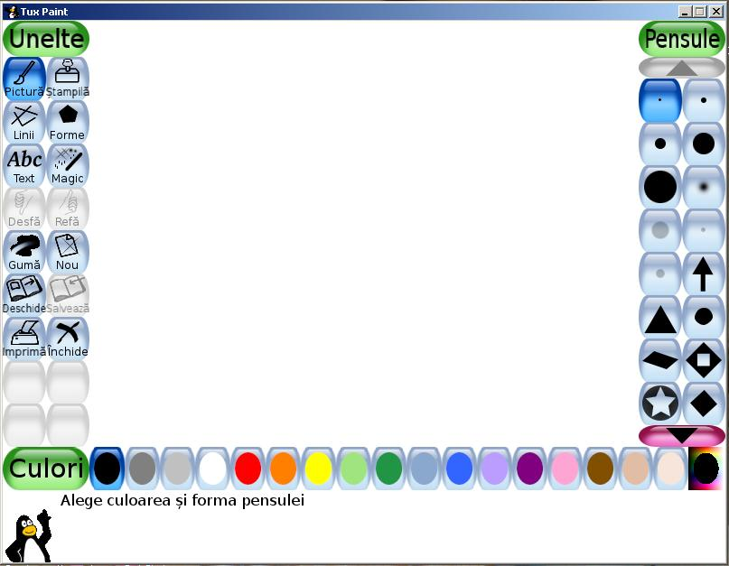

Acest program permite desenarea liberă prin mişcarea mouse-ului, aplicarea unei ştampile cu mascota, trasarea liniilor de diferite forme, trasarea unor forme geometrice predefinite, scrierea textului, anularea operaţiilor realizate, ştergerea, listarea desenului realizat.
După cum se vede în captura de ecran de mai sus programul este disponibil în limba română. Programul necesită instalare. Îl găsiţi aici – http://tuxpaint.org/download/.

  - Program de editare de text – Notepad++
Notepad++ este un program gratuit de editare de text. Este disponibil în limba română. Bazat pe puternica componenta de editare Scintilla , Notepad + + este scris în C + + şi foloseşte Win32 API pur şi STL, care asigură o viteză de execuţie mai mare şi mărimea programului mai mică. Prin optimizarea unui număr de rutine cât mai mare, fără a pierde uşurinţa în utilizare, Notepad + + încearcă să reducă emisiile de dioxid de carbon din lume. Când utilizaţi puterea procesorului mai puţin, PC-ul poate încetini şi reduce consumul de energie, rezultând un mediu înconjurător mai curat.
La deschiderea programului elevii sunt întâmpinaţi de o “foaie albă” pe care pot redacta.
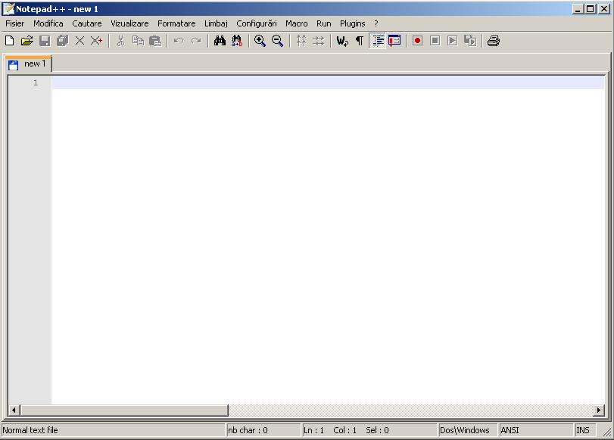

Acest program permite editare de text, fără a permite şi formatarea lui. Programul necesită instalare. Îl găsiţi aici – http://notepad-plus-plus.org/download/v5.9.3.html.
  - Program de procesare de text – CWordPad
CwordPad este un program gratuit de procesare de text. Programul nu este disponibil în limba română. La deschiderea lui elevii sunt întâmpinaţi de o “foaie albă” pe care pot redacta.

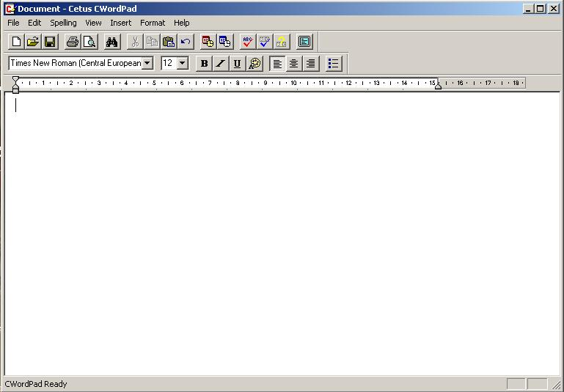

Acest program permite editare de text şi formatare la nivel de bază – setarea paginii, modificarea fontului şi a mărimii textului, modificarea culorii textului, scrierea textului îngroşat (bold), cursiv (italic), subliniat (underline), folosirea listelor cu marcatori, alinierea textului, indentarea paragrafelor, stabilirea tabulatorilor, inserarea datei şi orei, corectarea gramaticală a textului. Programul necesită instalare. Îl găsiţi aici – http://www.cetussoft.com/cwordpad.htm.
  - Program de machetare – Scribus
Scribus este un program gratuit desktop publishing. Flexibilitatea şi abilitatea programului de a crea fişiere pentru echipamentele de tipărire profesională, îl face ideal pentru typesetting de ziare mici, broşuri, postere, cărţi. Programul nu este disponibil în limba română.
La lansarea în execuţie a programului se poate realiza un document nou (New Document), un document pe baza unui şablon (New from Template) sau se poate deschide un document realizat anterior (Open Existing Document).

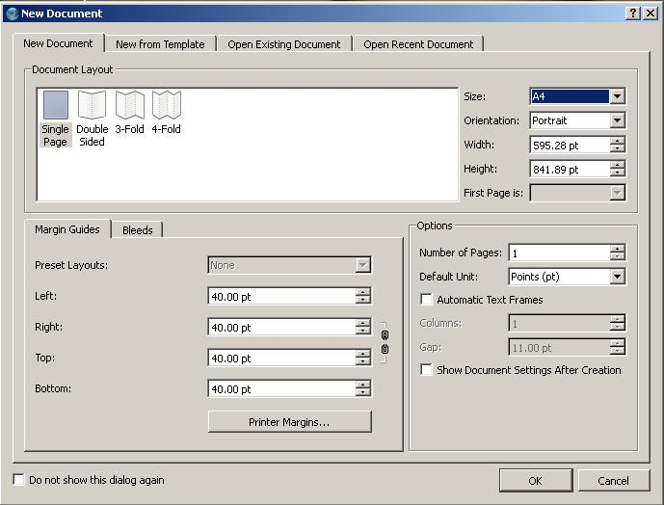

Acest program permite introducerea şi formatarea de text în şablon predefinit, introducerea imaginii în şablon predefinit, apoi dimensionarea şi rotirea acesteia. Scribus permite şi alte operaţii, dar cele enumerate mai sus sunt cele studiate de elevi în clasa a V-a la materia TIC.

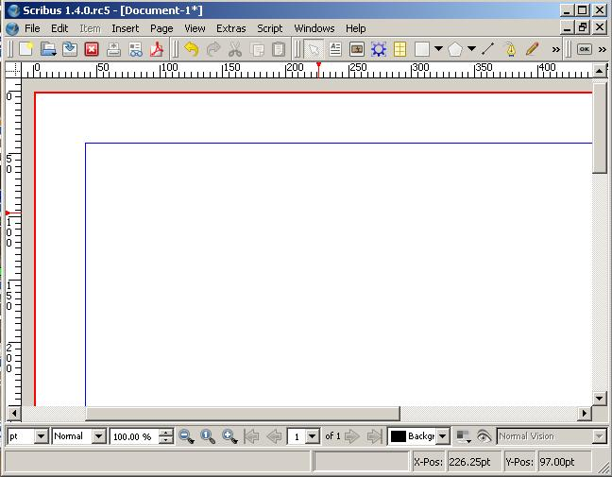

Programul necesită instalare. Îl găsiţi aici – http://wiki.scribus.net/canvas/Download.
- Software comercial
  - Program de desenare – Paint
Paint este un program de desenare. Face parte dintre accesoriile sistemului de operare Windows. Nu se plăteşte separat pentru el, dar trebuie plătită licenţa pentru sistemul de operare.
La deschiderea programului elevii sunt întâmpinaţi de o „pânză albă” şi instrumente de desenare care le permit să fie creativi.
Acest program permite selectarea liberă şi predefinită, ştergerea desenului, umplerea unei suprafeţe cu culoare, aplicarea unui efect de lupă asupra desenului, desenarea liberă prin mişcarea mouse-ului, desenarea prin mişcarea muse-ului folosind efect de pensulă, scrierea şi formatarea textului, trasarea unor linii drepte şi curbe, trasarea unor forme geometrice predefinite.
Programul nu necesită instalare. Îl lansaţi în execuţie fie folosind shortcut-ul de pe desktop, fie urmând calea Start – Programs – Accessories – Paint.

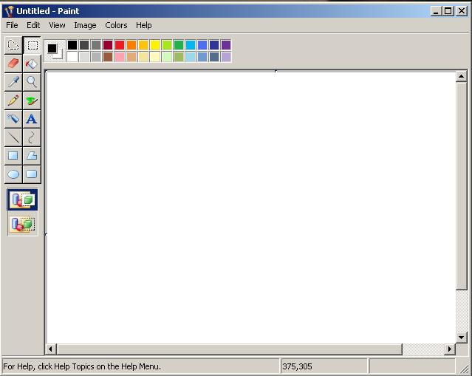

  - Program de editare de text – Notepad
Notepad este un program de editare de text. Face parte dintre accesoriile sistemului de operare Windows. Nu se plăteşte separat pentru el, dar trebuie plătită licenţa pentru sistemul de operare. La deschiderea programului elevii sunt întâmpinaţi de o de o “foaie albă” pe care pot redacta.
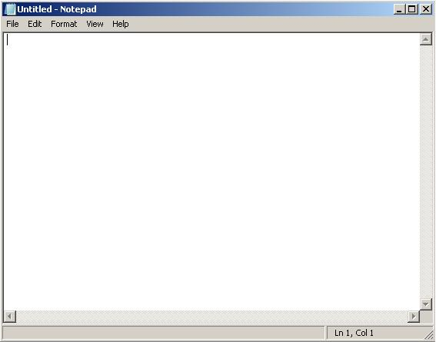
Acest program permite simpla redactare a textului, fără o formatare performantă.
Programul nu necesită instalare. Îl lansaţi în execuţie fie folosind shortcut-ul de pe desktop, fie urmând calea Start – Programs – Accessories – Notepad.
  - Program de procesare de text – WordPad
WordPad este un program de procesare de text. Face parte dintre accesoriile sistemului de operare Windows. Nu se plăteşte separat pentru el, dar trebuie plătită licenţa pentru sistemul de operare. La deschiderea programului elevii sunt întâmpinaţi de o “foaie albă” pe care pot redacta.

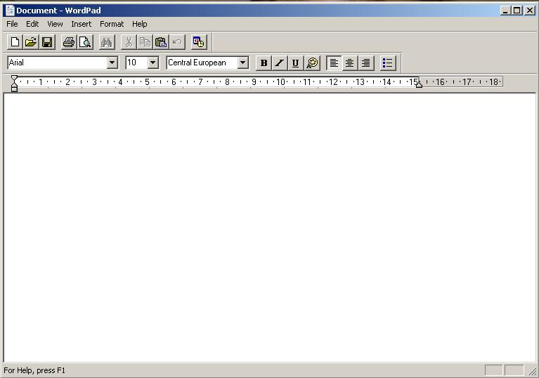

Acest program permite editare de text şi formatare la nivel de bază – care a fost amintită în cadrul soft-ului CWordPad.
Programul nu necesită instalare. Îl lansaţi în execuţie fie folosind shortcut-ul de pe desktop, fie urmând calea Start – Programs – Accessories – WordPad.
  - Program de machetare – Microsoft Office Publisher, Adobe InDesign
Microsoft Office Publisher este un program de machetare, care face parte din pachetul Microsoft Office. Oferă posibilitatea de realizare a multor tipuri de publicaţii.

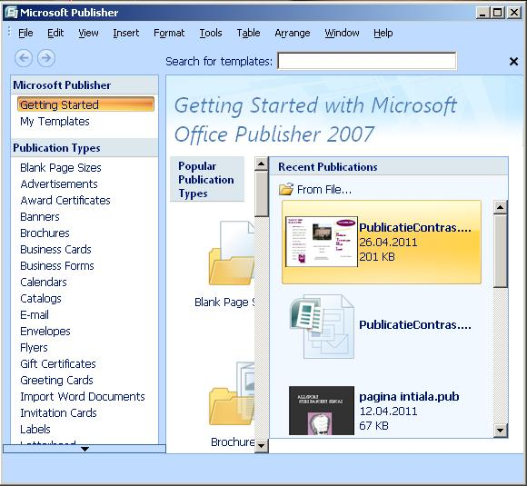
Elevilor de clasa a V-a li se poate cere introducerea şi formatarea de text în şablon predefinit, introducerea imaginii în şablon predefinit, apoi dimensionarea şi rotirea acesteia. Programul necesită instalare şi trebuie plătită licenţă.”

Utilizarea TIC în procesul de predare-învăţare-evaluare la disciplina Biologie poate pune în valoare metode didactice precum: demonstraţia, învăţarea prin descoperire, experimentul, algoritmizarea, modelarea etc. şi eficientizează procesul de evaluare a ceea ce ştie şi, mai ales, a ceea ce poate să facă elevul.

Metode complementare de evaluare
Principalele metode complementare de evaluare care pot fi utilizate de profesor în activitatea la clasă sunt:
- observarea sistematică a activităţii şi comportamentului elevilor;
- investigaţia;
- proiectul;
- portofoliul;
- autoevaluarea.

Observarea sistematică a activităţii şi comportamentului elevilor

Folosirea acestei metode este îngreunată de numărul mare de elevi dintr-o clasă, dar permite obţinerea de informaţii din toate cele trei domenii comportamentale ale elevului: congnitiv, afectiv-atitudinal şi psihomotor.
Observarea poate fi individuală sau în grup.
Avantajele folosirii acestei metode sunt următoarele (J. Stenmark):
- urmărirea însuşirii de către elevi a unor concepte şi capacităţi;
- aprecierea atitudinii şi comportamentului elevului faţă de sarcina de lucru;
- încurajarea comunicării între elevi;
- stimularea lucrului în grup.
Pentru a înregistra informaţiile privind performanţele elevilor, profesorul are la dispoziţie trei modalităţi:
- fişa de evaluare;
- scara de clasificare;
- lista de control/verificare.
Aceste instrumente se utilizează atât pentru evaluarea procesului, cât şi a produselor realizare de elevi.

- Fişa de evaluare
Conţine date factuale despre evenimentele cele mai importante observate de profesor în comportamentul, modul de acţiune al elevilor săi (probleme comportamentale, evidenţierea unor aptitudini deosebite etc.). La acestea se adaugă interpretările profesorului asupra celor întâmplate, permiţându-i acestuia să surprindă modelul comportamental al elevilor săi.
N. Gronlund recomandă utilizarea fişei de evaluare numai în cazul elevilor cu probleme şi limitarea observării la doar câteva comportamente.

- Scara de clasificare
Presupune clasificarea comportamentelor elevilor într-un număr de categorii.
Indică profesorului gradul în care o anumită caracteristică este prezentă sau frecvenţa cu care apare un anumit comportament.

Exemplu
La biologie, clasa a V-a, în cazul realizării unei lucrări practice care presupune o activitate pe grupe şi folosirea unor instrumente adecvate temei lucrării (de exemplu, realizarea unui preparat microscopic, evidenţierea influenţei unor factori de mediu asupra organismelor etc.) se poate urmări:

- În ce măsură elevul a folosit corect instrumentele necesare efectuării lucrării practice respective.
niciodată |  |  |  | rar |  |  |  | ocazional |  |  |  | frecvent |  |  |  | întotdeauna
- În ce măsură elevul a cooperat cu membrii grupului de lucru.
niciodată |  |  |  | rar |  |  |  | ocazional |  |  |  | frecvent |  |  |  | întotdeauna
- În ce măsură elevul a aplicat corect cunoştinţele teoretice în rezolvarea unor probleme practice.
niciodată |  |  |  | rar |  |  |  | ocazional |  |  |  | frecvent |  |  |  | întotdeauna
Scările de clasificare pot fi numerice, grafice şi descriptive.
C Lista de control/verificare
Spre deosebire de scara de verificare, lista de control/verificare reprezintă instrumentul de evaluare prin care profesorul înregistrează doar faptul că o caracteristică sau o acţiune a elevului este prezentă sau absentă.

Investigaţia
Permite elevilor să aplice în mod creativ cunoştinţele însuşite în situaţii noi, variate. Ea se poate desfăşura pe parcursul unei ore sau al mai multor ore de curs.
Problema teoretică sau practică pe care trebuie să o rezolve elevul nu are o soluţie simplă, imediată.
Deoarece capacitatea de a rezolva probleme se dezvoltă prin exerciţiu, de-a lungul unei perioade de timp, este bine ca atunci când folosim această metodă să începem cu probleme mai simple.
Elementele esenţiale urmărite prin realizarea unei investigaţii sunt (J. Stenmark):
- definirea şi înţelegerea problemei;
- identificarea procedeelor de obţinere a informaţiilor necesare;
- colectarea şi organizarea datelor;
- formularea şi verificarea ipotezelor;
- schimbarea planului de lucru sau a metodologiei de colectare a datelor, dacă este necesar;
- colectarea altor date, dacă este necesar;
- descrierea metodelor de investigaţie a problemei;
- scrierea/prezentarea unui raport scurt despre rezultatele investigaţiei.
Aceste obiective capătă semnificaţii deosebite, corelate cu gradul de complexitate a sarcinii de lucru şi cu natura disciplinei la care se aplică.
Sarcinile de lucru date elevilor de către profesorul de biologie pentru realizarea unei investigaţii pot varia ca nivel de complexitate a cunoştinţelor şi competenţelor solicitate astfel:
- simpla descriere a caracteristicilor unor instrumente de lucru (de exemplu, microscoape), a unor organisme vegetale sau animale, a condiţiilor de viaţă ale unui organism, a unor fenomene observate direct de către elev şi comunicarea, în moduri diferite, a informaţiilor înregistrate (desene, tabele, grafice, scheme etc.);
- utilizarea unor instrumente, echipamente simple, adecvate pentru observarea unor ecosisteme, procese, fenomene şi testarea acestora în diferite situaţii; exemplu: colectarea unor probe din ecosistem în vederea analizei acestora, colectarea unor vieţuitoare întâlnite în ecosistem în vederea realizării de observaţii macroscopice etc. Aceste observaţii vor permite realizarea unor comparaţii adecvate între ceea ce au presupus elevii şi informaţiile obţinute prin observarea directă;
- identificarea, cu ajutorul instrumentelor de investigare, a factorilor implicaţi în contextul supus observaţiei; exemplu: evidenţierea influenţei factorilor de mediu asupra creşterii şi dezvoltării unor vieţuitoare. Elevii fac predicţii. Ei pot efectua o serie de măsurători, pot înregistra observaţiile specifice, pot repeta aceste activităţi în cazul în care au sesizat diferenţe în derularea activităţii. Pe baza înregistrării sistematice a observaţiilor făcute şi a rezultatelor măsurătorilor pot fi emise concluzii, prezentate într-o formă ştiinţifică şi argumentate logic, pentru confirmarea predicţiilor formulate.
Investigaţia poate fi realizată individual sau în cadrul grupurilor de lucru ţinându-se cont de:
- scopul investigaţiei;
- modul în care elevii sunt obişnuiţi să lucreze în clasă;
- integrarea investigaţiei ca parte componentă a lecţiei sau ca activitate în sine.
În cazul activităţii în grup, numărul optim de elevi în fiecare grup este de trei. În felul acesta se evită, fie tendinţa elevilor de a se împărţi în subgrupuri (dacă grupul de lucru este alcătuit din mai mulţi elevi), fie reducerea posibilităţilor de comunicare între elevi (dacă grupul de lucru este mai mic).

Pentru aprecierea modului de realizare a investigaţiei nu poate fi folosită o schemă de notare foarte precisă.
Se pot stabili criterii pe niveluri de performanţă, în funcţie de care se va face notarea de către profesor.
Exemplu de criterii: utilizarea corectă a metodelor şi a instrumentelor de investigare; respectarea etapelor investigaţiei, realizarea sarcinilor de lucru individuale şi/sau în cadrul echipei (enunţarea unor ipoteze de lucru, colectarea unor probe, completarea unor fişe de observaţie, înregistrarea datelor etc.), formularea concluziilor; (auto)evaluarea activităţilor realizate în cadrul echipei sau între echipe etc.
Poate fi evaluată şi atitudinea elevilor faţă de activitatea pe care au desfăşurat-o. În acest caz, chestionarele la care trebuie să răspundă elevii conţin întrebări de genul:
- Au fost suficiente cunoştinţele asimilate anterior pentru a rezolva sarcina de lucru?
- Ai întâmpinat dificultăţi în desfăşurarea acestei activităţi?
- Ai descoperit lucruri noi?
- Ai colaborat bine cu membrii echipeide lucru?
- Eşti mulţumit/ăde activitatea desfăşurată?
- Etc.

Proiectul
Este o activitate cu conţinut mai amplu decât investigaţia care poate fi realizată individual sau în grup.
Ea începe în clasă prin definirea şi înţelegerea sarcinii, eventual, începerea rezolvării acesteia şi se continuă acasă pe parcursul mai multor zile sau săptămâni, timp în care elevul are consultări permanente cu profesorul. Activitatea se încheie în clasă, prin prezentarea în faţa colegilor a unui raport privind rezultatele obţinute şi, dacă este cazul, a produsului realizat.
Titlul proiectului poate fi ales de profesor sau de către elev.

Planul de lucru va fi stabilit în clasă şi va cuprinde două etape ale căror elemente vor fi diferite în funcţie de specificul proiectului:
- colectarea datelor:
- identificarea metodelor de obţinere a datelor;
- efectuarea de măsurători;
- realizarea experimentelor;
- interpretarea datelor;
- realizarea produsului:
- descrierea metodelor şi a instrumentelor, materialelor utilizate;
- prelucrarea datelor;
- formularea concluziilor;
- generalizări.
Realizarea proiectului permite evaluarea elevilor, avându-se în vedere:
- utilizarea corespunzătoare a bibliografiei;
- alegerea adecvată a metodelor, instrumentelor de lucru;
- folosirea corespunzătoare şi în siguranţă a materialelor şi a instrumentelor de lucru;
- corectitudinea soluţiei;
- generalizarea problemei;
- alcătuirea unui raport;
- calitatea prezentării;
- acurateţea figurilor;
- etc.

Exemple de titluri de proiecte - Biologie, clasa a V-a:
Comportamentul animalelor din acvariu
Influenţa valurilor asupra organismelor vegetale şi animale din Marea Neagră
Relaţiile trofice dintre vieţuitoare
Reproducerea vieţuitoarelor în diferite medii de viaţă
Impactul activităţii omului asupra mediului
Influenţa vieţuitoarelor asupra vieţii omului
Relaţiile dintre membrii unei familii de albine

Portofoliul
Este o metodă de evaluare flexibilă, complexă care include rezultatele relevante obţinute prin celelalte metode şi tehnici de evaluare şi care vizează probele orale, scrise şi practice, observarea sistematică a activităţii şi comportamentului elevilor, proiectul, autoevaluarea precum şi sarcini specifice fiecărei discipline.
Portofoliul oferă informaţii privind progresul şcolar al elevului pe o perioadă mai scurtă sau mai lungă de timp (semestru, an şcolar, ciclu de învăţământ).
Această metodă permite investigarea majorităţii „produselor”şi activităţii elevilor, uneori neinvestigate în actul evaluativ, evitându-se tensiunea care ar putea fi generată de folosirea unora dintre metodele tradiţionale de evaluare.
În proiectarea portofoliului se pleacă de la scopul acestuia, scop care va determina structura portofoliului. Curriculum-ul şi activitatea de instruire influenţează stabilirea scopului portofoliului.
Scopul portofoliului este stabilit şi în funcţie de destinaţia sau de destinatarul său (persoană, instituţie, comunitate etc.) avîndu-se în vedere faptul că, pe baza lui, se va emite o judecată de valoare asupra elevului respectiv.
Portofoliul poate fi destinat profesorului, servind ca instrument de evaluare a elevului, sau elevului pentru a se autoevalua.
Dacă portofoliul este destinat părinţilor, comunităţii pentru a le demonstra ceea ce ştie sau este capabil să facă elevul, modelul cel mai adecvat este acela al selectării celor mai bune produse şi/sau a celor mai reuşite activităţi ale elevului.
Conţinutul portofoliului este elementul cel mai important în activitatea de proiectare a acestei metode de evaluare complementară. Acesta vizează identificarea elementelor reprezentative pentru activităţile desfăşurate de elevi.

Exemplu de portofoliu – biologie, clasa a V-a:
- calendarul lunar de activitate;
- notiţele din clasă;
- rezumate, scheme logice ale conţinutului unor texte din manual, atlase, reviste;
- referate/proiecte realizate;
- desene, machete ale unor ecosisteme, modele ale unor tipuri de organisme, diferite colecţii;
- produse artistice realizate pentru diferite situaţii de prezentare, promovare în şcoală/comunitate a unor informaţii, comportamente ecologice etc.;
- fotografii/casetă video conţinând prezentări orale ale elevului, participare la activităţi de învăţare în grup, la activităţi ecologice şi de promovare a unui stil de viaţă sănătos etc.;
- informaţii obţinute în urma autoevaluării;
- etc.
Un portofoliu complet ar trebui să conţină şi informaţii despre:
- datele personale ale elevului;
- activităţile extraşcolare;
- competiţiile şcolare la care a participat elevul şi rezultatele obţinute;
- feedback-ul din partea profesorului, al părinţilor;
- etc.
Conţinutul portofoliului trebuie să fie raportat la anumite cerinţe standard, formulate clar în momentul proiectării şi anunţate elevilor înainte de realizarea efectivă a acestuia.
Alte cerinţe necesare pentru proiectarea unui portofoliu se referă la:
- cât de multe elemente reprezentative ale activităţii elevului trebuie să conţină portofoliul;
- cum să fie organizate aceste produse ale activităţii elevului;
- cine decide selecţia lor; de exemplu, profesorul poate stabili cerinţele de conţinut ale portofoliului, iar elevul selectează probele pe care le consideră reprezentative; astfel, portofoliul nu mai este exclusiv sarcina profesorului (el stabileşte scopul, contextul, modul de proiectare, cerinţele standard, selectarea produselor reprezentative ale elevilor), ci permite şi contribuţia elevilor (ei aleg instrumentele de evaluare, selectează eşantioane pe care le consideră semnificative pentru activitatea lor).În felul acesta, sunt stimulate originalitatea, creativitatea, motivaţia intrinsecă a elevului, iar profesorul va avea o imagine clară asupra personalităţii elevului şi a evoluţiei în timp a acestuia.

Evaluarea unui portofoliul este dificil de realizat.
În funcţie de scopul urmărit, un portofoliu trebuie evaluat sau nu. Astfel, dacă scopul principal este, ca prin portofoliul realizat, să fie prezentată activitatea elevului unor profesori, părinţi, factori de decizie, altor elevi etc., atunci profesorul nu trebuie să evalueze din nou activitatea elevului. Dacă portofoliul trebuie realizat pentru a permite profesorului o evaluare flexibilă, complexă, integratoare a activităţii elevului, atunci este necesară elaborarea unor criterii precise de apreciere.
Elevii vor fi informaţi în prealabil despre aceste criterii şi despre modul cum va fi evaluat portofoliul.
În cazul portofoliului dat exemplu, criteriile pe baza cărora se va face evaluarea pot fi: elementele reprezentative ale activităţii elevului, modul de organizare a produselor activităţii elevului, originalitatea, creativitatea elevului, implicarea elevului în promovarea unui stil de viaţă sănătos, într-un mediu natural propice vieţii.
Autoevaluarea
Oferă informaţii care permit întregirea imaginii elevului din perspectiva judecăţii de valoare pe care o emite profesorul.
Educarea capacităţii de evaluare şi, mai ales, de autoevaluare are o valoare stimulativă deosebită şi trebuie să constituie atât un mijloc de formare a elevilor, cât şi un rezultat al activităţii pedagogice.
Elevii trebuie să ştie cât mai multe lucruri despre ei înşişi, despre personalitatea şi manifestările lor comportamentale. În activitatea de învăţare, elevul trebuie să cunoască rolul, sarcina, natura şi direcţiile activităţii sale. Acest lucru îl va ajuta să conştientizeze achiziţiile făcute, progresele realizate şi să-şi aprecieze activitatea în raport cu exigenţele de învăţare.
Formarea capacităţii de autoevaluare la elevi presupune respectarea unor condiţii cum ar fi:
- prezentarea la începutul fiecărei activităţi sau în cadrul unei sarcini de lucru a obiectivelor curriculare şi de evaluare pe care trebuie să le atingă elevii;
- înţelegerea de către elevi a criteriilor de apreciere după care se conduce profesorul;
- auto-notarea controlată, în care elevul îşi face propunerea de notă, aceasta fiind revăzută şi definitivată de profesor, eventual prin consultarea altor elevi;
- încurajarea elevilor pentru a-şi pune întrebări legate de modul în care au rezolvat o sarcină de lucru şi de efectele formative ale acesteia;
- stimularea evaluării în cadrul grupului;
- construirea grilelor de autoevaluare;
- completarea, la sfârşitul unei sarcinii de lucru, a unui chestionar care să cuprindă întrebări de tipul:
- Care sunt etapele pe care le-ai parcurs pentru rezolvarea sarcinii de lucru?
- Ce ai învăţat prin rezolvarea acestei sarcini de lucru?
- Care sunt dificultăţile întâmpinate?
- Cum crezi că ţi-ai putea îmbunătăţi performanţa?
- Cum crezi că ar putea fi apreciată activitatea ta?

Alături de chestionare, scările de clasificare permit realizarea autoevaluării comportamentelor din sfera domeniului cognitiv, dar şi afectiv.

Exemplu de scară de clasificare:

Fişa de autoevaluare | Slab | Mediu | Bun | F. bun | Excelent
Performanţe şcolare
Motivaţie şi interes constant manifestate prin realizarea diferitelor produse ale activităţii
Spirit de iniţiativă, independenţă
Spirit de cooperare în realizarea unor produse în cadrul activităţii de grup
Asumarea responsabilităţilor în realizarea sarcinilor de lucru curente
Participarea la discuţii în cadrul activităţii pe grupuri de lucru
Disciplina de lucru
Progresul realizat
Comportamentul general

Informaţiile obţinute în urma autoevaluării trebuie integrate şi valorificate prin diferite modalităţi:
- comparate cu informaţiile obţinute de profesor prin intermediul altor metode complementare;
- folosite ca elemente ale portofoliului elevului;
- prezentate periodic părinţilor, împreună cu alte informaţii pentru aprecierea evoluţiei elevului.

